BAB III

METODE PENELITIAN
Bab ini menjelaskan metode penelitian yang digunakan untuk mencapai tujuan. Pemilihan metode yang tepat menjadi langkah penting dalam memastikan bahwa data yang dikumpulkan relevan dan analisis yang dilakukan dapat memberikan hasil yang akurat dan dapat dipertanggungjawabkan[18]. Pada bab ini akan dijelaskan secara rinci mengenai desain penelitian, metode pengumpulan data, teknik analisis data, serta prosedur pelaksanaan penelitian.

Kerangka Penelitian
Beberapa tahapan yang dilakukan peneliti terkait dengan judul yang telah dipilih oleh peneliti, berikut pemaparan dari tahapan dari kerangka penelitian:
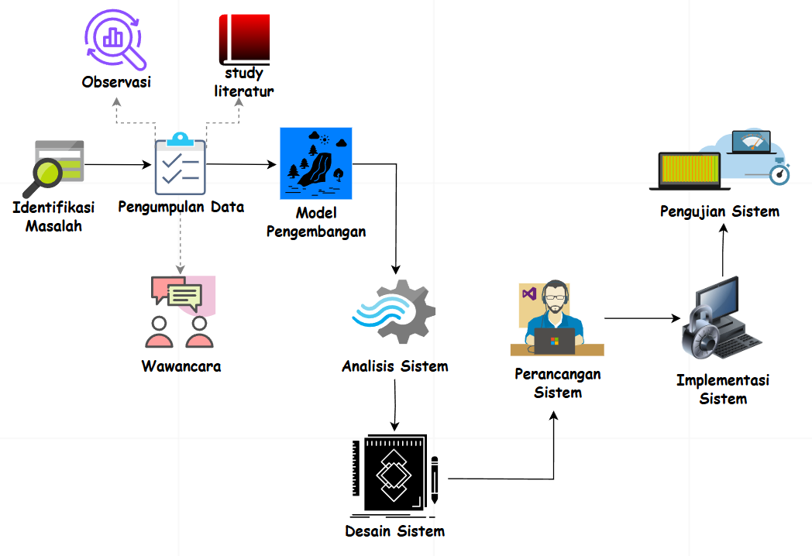
Gambar 3. 1 Alur Kerangka Penelitian

Gambar 3.1 menunjukkan alur penelitian yang dirancang, bagaimana alur penelitian akan berjalan. Kemudian dibawah ini akan dijelaskan lebih rinci lagi menganai identifikasi masalah dan pengumpulan data, analisis sistem, perancangan sistem, implementasi sistem, pengujuan sistem, dan penyelesaian:

Identifikasi Masalah
Pada tahap identifikasi masalah, fokus utama adalah mengungkap kendala yang dihadapi oleh SMPN 3 Tembilahan Hulu dalam proses Penerimaan Peserta Didik Baru (PPDB) yang masih dilakukan secara manual. Berdasarkan komunikasi dengan pihak sekolah, seperti kepala sekolah, operator sekolah, panitia PPDB, dan guru, ditemukan bahwa proses pendaftaran sering memakan waktu lama, terutama karena pengelolaan data calon siswa dilakukan secara konvensional menggunakan dokumen fisik. Selain itu, proses ini rentan terhadap kesalahan dalam pencatatan data dan kurang efektif dalam menyampaikan informasi kepada calon peserta didik serta orang tua, terutama yang berada di luar wilayah sekolah.
Observasi langsung pada pelaksanaan PPDB sebelumnya menunjukkan bahwa validasi data manual, dan kurangnya transparansi dalam proses seleksi menjadi kendala utama yang memengaruhi efisiensi dan pengalaman pengguna. Masalah-masalah ini menegaskan perlunya sistem informasi berbasis web yang terintegrasi untuk meningkatkan efisiensi operasional, meminimalkan kesalahan, dan memberikan aksesibilitas yang lebih baik bagi seluruh pihak yang terlibat.

Pengumpulan Data
- Observasi
Pada tahap ini, penulis melakukan observasi langsung di SMPN 3 Tembilahan Hulu di Jl. Pelita Jaya Tembilahan Hulu, dan Data Pokok Pendidikan SMPN 3 Tembilahan Hulu pada website KEMENDIKBUD sebagai langkah awal guna melihat, menimbang serta mengetahui permasalahan yang dihadapi mengenai sistem yang sedang berjalan.
- Wawancara
Wawancara adalah teknik pengumpulan data yang dilakukan melalui percakapan langsung dengan pihak-pihak yang terkait dalam proses penerimaan peserta didik baru di SMPN 3 Tembilahan Hulu, seperti petugas administrasi, kepala sekolah, guru, serta calon peserta didik dan orang tua. Tujuan wawancara ini adalah untuk menggali informasi lebih dalam tentang masalah yang ada, kebutuhan sistem, serta harapan dari pengguna sistem informasi yang akan dirancang.
- Studi Literatur
Studi literatur adalah bagian penting dalam setiap penelitian yang berfungsi untuk memahami teori, konsep, serta penelitian-penelitian terdahulu yang relevan dengan topik yang sedang diteliti. Studi literatur membantu peneliti untuk menggali dan menganalisis berbagai sumber informasi yang berkaitan dengan sistem informasi pendidikan, proses penerimaan peserta didik baru (PPDB), serta praktik terbaik dalam perancangan sistem informasi yang dapat diterapkan di sekolah. Peneliti mencari referensi dari berbagai jurnal dan juga membaca beberapa buku sebagai tinjaun literatur.

Model Pengembangan Sistem
Dalam penelitian ini, metode pengembangan sistem mengikuti pendekatan Waterfall, salah satu model dalam System Development Life Cycle (SDLC). Peneliti memilih pendekatan Waterfall karena struktur tahapannya yang terurut dan linear, sehingga setiap tahapan harus diselesaikan sebelum melanjutkan ke tahap berikutnya. Pendekatan ini cocok untuk pengembangan sistem yang memiliki kebutuhan yang sudah didefinisikan dengan jelas melalui proses identifikasi awal.
Waterfall mengikuti prinsip dasar pengembangan sistem yang meliputi analisis, desain, perancangan, implementasi, dan pengujian. Pemilihan model ini mempertimbangkan bahwa pendekatan linear memberikan kemudahan dalam mendokumentasikan hasil setiap tahapan dan meminimalkan potensi perubahan mendadak dalam proses pengembangan. Hal ini sesuai dengan kebutuhan penelitian yang bertujuan menghasilkan sistem PPDB yang stabil dan dapat diimplementasikan secara langsung di lingkungan sekolah.

Analisis Sistem
Berdasarkan hasil pengamatan dan wawancara guna menentukan masalah yang terjadi pada SMPN 3 Tembilahan Hulu, maka pada tahap ini akan dilakukan analisis sistem menggunakann analisa PIECES (Performance, Information, Economy, control, effesiency, Services), dimana panduan ini menganalisis terhadap kinerja, informasi, ekonomi, keamanan aplikasi, efesiensi dan pelayanan.
PIECES merupakan metode yang digunakan untuk mengidentifikasi dan mengelompokkan masalah, peluang, serta arahan dalam tahapan scope definition, analisis, dan perancangan sistem[19]. Metode ini membantu menghasilkan wawasan baru yang dapat menjadi bahan pertimbangan dalam pengembangan sistem.
- Analisis Kerja (Performance Analysis)
Pada tahap ini dilakukan evaluasi apakah proses atau prosedur yang berjalan masih memiliki peluang untuk ditingkatkan performanya. dimana performa diukur melalui throughput, yakni jumlah pekerjaan/output/deliverable yang dapat diselesaikan dalam kurun waktu tertentu, serta response time, yaitu durasi yang dibutuhkan untuk menyelesaikan serangkaian aktivitas guna menghasilkan output atau deliverable tertentu.
- Analisis Informasi (Information Analysis)
Mengevaluasi apakah prosedur yang berlaku saat ini masih dapat ditingkatkan agar kualitas informasi yang dihasilkan menjadi lebih optimal. Kualitas informasi yang dimaksud meliputi aspek relevansi, akurasi, keandalan, dan kelengkapan, serta penyajiannya yang dilakukan secara tepat waktu.
- Analisis Ekonomi (Economi Analysis)
Pada aspek ini, dianalisis efisiensi biaya yang diperlukan dalam pelaksanaan PPDB. Sistem manual membutuhkan biaya tambahan seperti pencetakan formulir, dokumen pendukung, dan keperluan administrasi lainnya. Selain itu, tenaga kerja yang dibutuhkan untuk melayani pendaftaran dan pengelolaan data juga menambah pengeluaran operasional.
- Analisis pengendalian (Control Analysis)
Analisis kontrol meninjau kemampuan sistem dalam mengelola akses dan menjaga keamanan data. Dalam sistem manual, data siswa cenderung rentan terhadap kesalahan input, kehilangan dokumen fisik, dan akses yang tidak sah. Hal ini menimbulkan risiko manipulasi data atau duplikasi informasi. Sistem berbasis web dirancang untuk memiliki kontrol yang lebih baik dengan fitur autentikasi pengguna, yang membatasi akses hanya kepada pihak yang berwenang. Selain itu, data akan disimpan secara digital dengan sistem backup, sehingga lebih aman dari kehilangan atau kerusakan.
- Analisis Efesiensi (Effeciency Analysis)
Efficiency berhubungan dengan kemudahan dan kecepatan dalam menyelesaikan pekerjaan dengan sumber daya yang ada. Analisis ini mengukur sejauh mana sistem dapat bekerja secara efisien tanpa membuang waktu, tenaga, atau sumber daya. Efisiensi sistem manual dianalisis dari penggunaan waktu dan tenaga dalam pengelolaan PPDB.
- Analisis Pelayanan (Service Analysis)
Langkah terakhir dalam PIECES adalah menilai kualitas layanan yang diberikan kepada pengguna, yaitu calon peserta didik, orang tua, dan panitia sekolah. Dalam sistem manual, calon siswa harus datang langsung ke sekolah untuk pendaftaran, yang sering kali menyulitkan pihak yang tinggal jauh dari lokasi sekolah. Hal ini menyebabkan layanan menjadi kurang responsif. Dengan adanya sistem berbasis web, layanan pendaftaran menjadi lebih fleksibel karena dapat dilakukan secara online tanpa perlu datang langsung ke sekolah. Sistem ini juga memberikan notifikasi otomatis terkait status pendaftaran atau hasil seleksi, sehingga pelayanan menjadi lebih responsif dan user-friendly.

Desain Sistem
Pada tahap ini, penulis menggunakan diagram untuk merancang dan memvisualisasikan alur data, proses, serta hubungan antarmuka yang akan dikembangkan. Desain sistem merupakan langkah penting yang menjembatani antara analisis kebutuhan dan implementasi teknis, dengan tujuan menciptakan solusi yang optimal dan efisien. Adapun diagram pada tahap desain ialah use case diagram dan activity diagram.
Berikut diagram alur yang di perlukan dalam tahapan desain sistem
- Use Case Diagram
Use Case diagram digunakan untuk menggambarkan fungsi utama sistem dan bagaimana pengguna berinteraksi dengan sistem. Diagram ini membantu memahami ruang lingkup sistem dan kebutuhan fungsional. Use Case diagram menunjukkan interaksi antara actor dengan sistem.
- Activity Diagram
Digunakan untuk memetakan alur kerja sistem (workflow), termasuk proses pendaftaran siswa, verifikasi data, hingga pengumuman hasil seleksi. Diagram ini memberikan pandangan dinamis tentang proses sistem. Menggambarkan alur kerja sistem dari awal hingga akhir.

Perancangan Sistem
Tahap perancangan berfungsi sebagai dokumen panduan rinci bagi tim pengembang (developer). Detail teknis yang dibuat di tahap ini membantu memastikan bahwa implementasi sistem berjalan sesuai dengan kebutuhan yang telah ditentukan. Perancangan Sistem berfokus pada detail teknis implementasi, seperti bagaimana komponen diintegrasikan, algoritma yang digunakan, dan dokumentasi teknis lainnya. Sequence Diagram dan Class Diagram merupakan hasil dari tahap perancangan, memberikan panduan teknis yang diperlukan. Berikut penjelasan dari kedua diagram tersebut:
- Squence Diagram
Sequence Diagram adalah salah satu jenis diagram dalam UML (Unified Modeling Language) yang digunakan untuk menggambarkan bagaimana objek-objek dalam sistem berinteraksi satu sama lain berdasarkan urutan waktu. Diagram ini menunjukkan pesan-pesan yang dikirim antar objek untuk mencapai suatu tujuan, sehingga cocok digunakan untuk memodelkan skenario spesifik dalam sistem.
- Class Diagram
Class Diagram adalah bagian dari UML (Unified Modeling Language) yang menggambarkan struktur statis sistem, termasuk kelas-kelas yang ada di dalamnya dan hubungan di antara kelas-kelas tersebut. Diagram ini membantu memodelkan data, metode, dan hubungan antar entitas dalam sistem.

Implementasi Sistem
Implementasi sistem adalah tahapan dalam proses pengembangan perangkat lunak di mana rancangan sistem yang telah dibuat pada tahap sebelumnya direalisasikan menjadi perangkat lunak atau aplikasi yang fungsional. Pada tahap ini, aktivitas utama mencakup pengkodean (coding), pengintegrasian, dan pemasangan perangkat lunak ke dalam lingkungan operasional. Implementasi sistem memastikan bahwa solusi yang dikembangkan sesuai dengan kebutuhan pengguna dan spesifikasi yang telah ditentukan. Penyesuaian perangkat lunak untuk beradaptasi dengan lingkungan operasional, seperti sistem operasi, perangkat keras, atau jaringan yang digunakan. Sistem diinstalasi sesuai kebutuhan, diikuti oleh pengujian menyeluruh untuk memastikan sistem berjalan sesuai spesifikasi tanpa gangguan yang signifikan.

Pengujian Sistem
Pada tahap ini dilakukan berbagai jenis pengujian untuk mengevaluasi fungsionalitas, kinerja, keandalan, keamanan, dan kompatibilitas sistem. Pengujian sistem memastikan bahwa produk yang dihasilkan bebas dari bug dan siap digunakan dalam lingkungan operasional. Tahap pengujian sistem bertujuan untuk memastikan bahwa sistem yang telah diimplementasikan berjalan sesuai dengan spesifikasi dan kebutuhan pengguna, peneliti menggunakan metode black box dan white box.
Pengujian sistem menggunakan metode Black Box berfokus pada pengujian fungsionalitas perangkat lunak tanpa memperhatikan struktur internal atau kode sumbernya. Dalam metode ini, penguji hanya melihat input dan output yang dihasilkan, memastikan bahwa sistem berperilaku sesuai dengan spesifikasi yang telah ditentukan. endekatan ini efektif untuk mengevaluasi apakah sistem memenuhi kebutuhan pengguna, tetapi tidak dapat mengungkapkan masalah yang tersembunyi di dalam kode.
metode White Box melibatkan pengujian terhadap struktur internal, logika, dan alur kode dari perangkat lunak, seperti jalur kode yang tidak terpakai, loop yang tidak efisien, atau celah keamanan. White box testing meliputi pengujian jalur (path testing), pengujian kondisi (condition testing), dan pengujian cabang (branch testing). Pendekatan ini memastikan keandalan kode secara teknis, tetapi memerlukan waktu dan keahlian khusus.
Metode pendekatan penelitian yang dilakukan oleh peneliti ialah metode pendekatan kuantitiatif. Pendekatan kuantitatif melibatkan pengumpulan data melalui alat ukur seperti kuesioner, survei, eksperimen, atau pengamatan terstruktur. Data yang diperoleh kemudian diolah menggunakan teknik statistik untuk menghasilkan interpretasi yang mendukung tujuan penelitian. Pendekatan kuantitatif dilakukan untuk menentukan seberapa layak sistem yang dibuat.

